[05.참조 타입]

1. 참조 타입에 대한 설명으로 틀린 것은 무엇입니까? (답:4)

➊ 참조 타입에는 배열, 열거, 클래스, 인터페이스가 있다.

➋ 참조 타입 변수의 메모리 생성 위치는 스택이다.

➌ 참조 타입에서 ==, != 연산자는 객체 번지를 비교한다.

➍ 참조 타입은 null 값으로 초기화할 수 없다.

1. 자바에서 메모리 사용에 대한 설명으로 틀린 것은 무엇입니까? (답:3)

➊ 로컬 변수는 스택 영역에 생성되며 실행 블록이 끝나면 소멸된다.

➋ 메소드 코드나 상수, 열거 상수는 정적(메소드) 영역에 생성된다.

➌ 참조되지 않는 객체는 프로그램에서 직접 소멸 코드를 작성하는 것이 좋다.

➍ 배열 및 객체는 힙 영역에 생성된다.

1. String 타입에 대한 설명으로 틀린 것은 무엇입니까? (답:2)

➊ String은 클래스이므로 참조 타입이다.

➋ String 타입의 문자열 비교는 ==를 사용해야 한다.

➌ 동일한 문자열 리터럴을 저장하는 변수는 동일한 String 객체를 참조한다.

➍ new String (“문자열”)은 문자열이 동일하더라도 다른 String 객체를 생성한다.

1. 배열을 생성하는 방법으로 틀린 것은 무엇입니까? (답:2)

➊ int[ ] array = { 1, 2, 3 };

➋ int[ ] array; array = { 1, 2, 3 };

➌ int[ ] array = new int[3];

➍ int[ ][ ] array = new int[3][2];

1. 배열의 기본 초기값에 대한 설명으로 틀린 것은 무엇입니까? (답:3)

➊ 정수 타입 배열 항목의 기본 초기값은 0이다.

➋ 실수 타입 배열 항목의 기본 초기값은 0.0f 또는 0.0이다.

➌ boolean 타입 배열 항목의 기본 초기값은 true이다.

➍ 참조 타입 배열 항목의 기본 초기값은 null이다.

1. 다음은 배열의 길이를 출력하는 코드이다. 실행결과를 예상하고 작성해 보시오. (답: 3, 5)

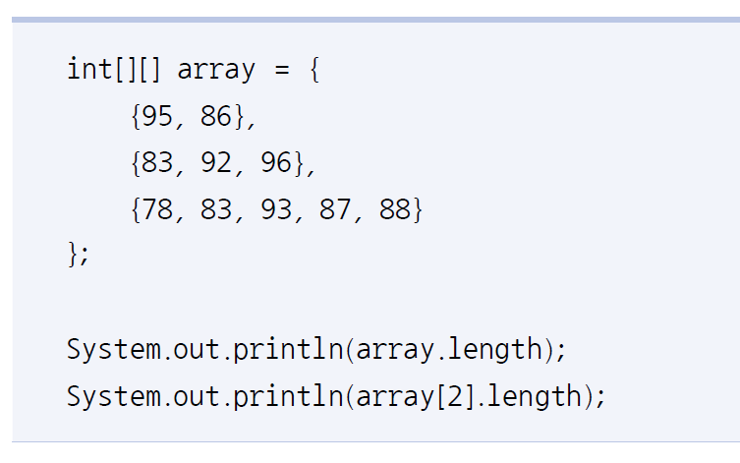

1. 다음 배열에 담긴 값을 모두 더하는 프로그램을 만드시오(for 문 이용).

int[] arr = {10, 20, 30, 40, 50};

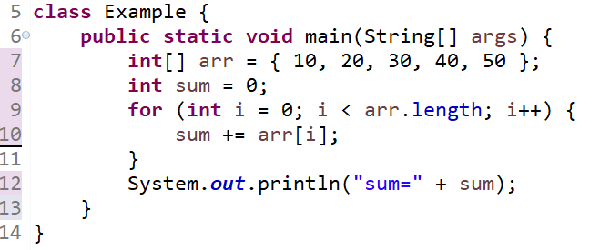

1. 주어진 배열 항목에서 최대값을 출력하는 코드를 작성해보세요(for 문 이용).

int[] array = { 1, 5, 3, 8, 2 };

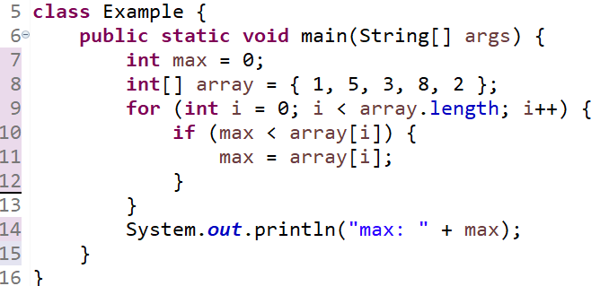

1. 주어진 배열 항목의 전체 합과 평균을 구해 출력하는 코드를 작성해보세요(중첩 for 문 이용).

int[][] array = {

{95, 86},

{83, 92, 96},

{78, 83, 93, 87, 88}

};

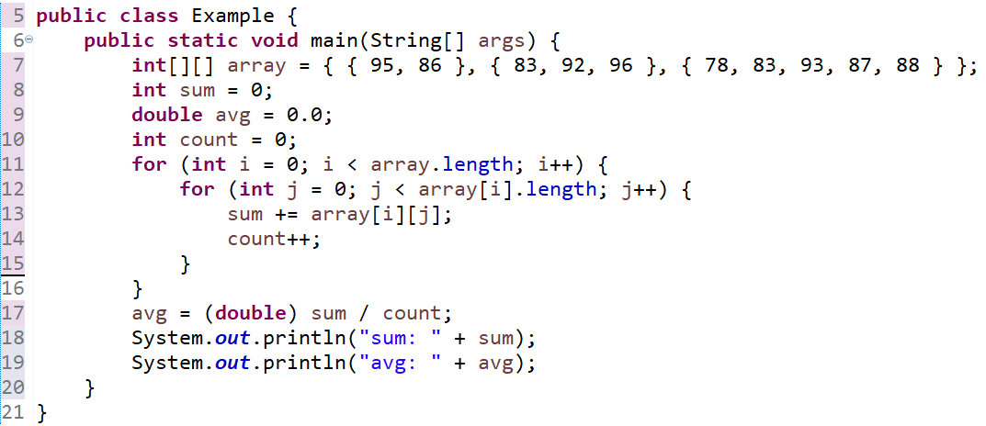

1. 다음은 1과 9사이의 중복되지 않은 숫자로 이루어진 3자리 숫자를 만들어내는 프로그램이다. ( )에 알맞은 코드를 넣어서 프로그램을 완성하시오.

[참고] Math.random()을 사용했기 때문에 실행결과와 다를 수 있다.

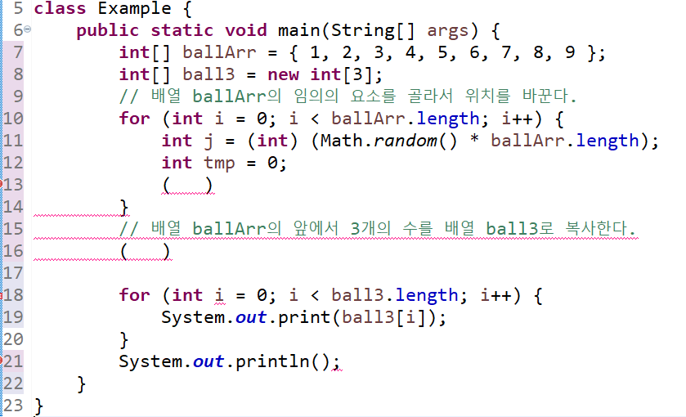

정답:

(1)

tmp = ballArr[i];

ballArr[i] = ballArr[j];

ballArr[j] = tmp;

(2)

System.arraycopy(ballArr,0, ball3,0,3);